FTP 계정추가

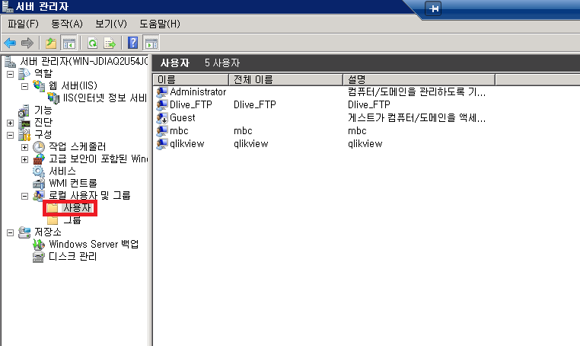

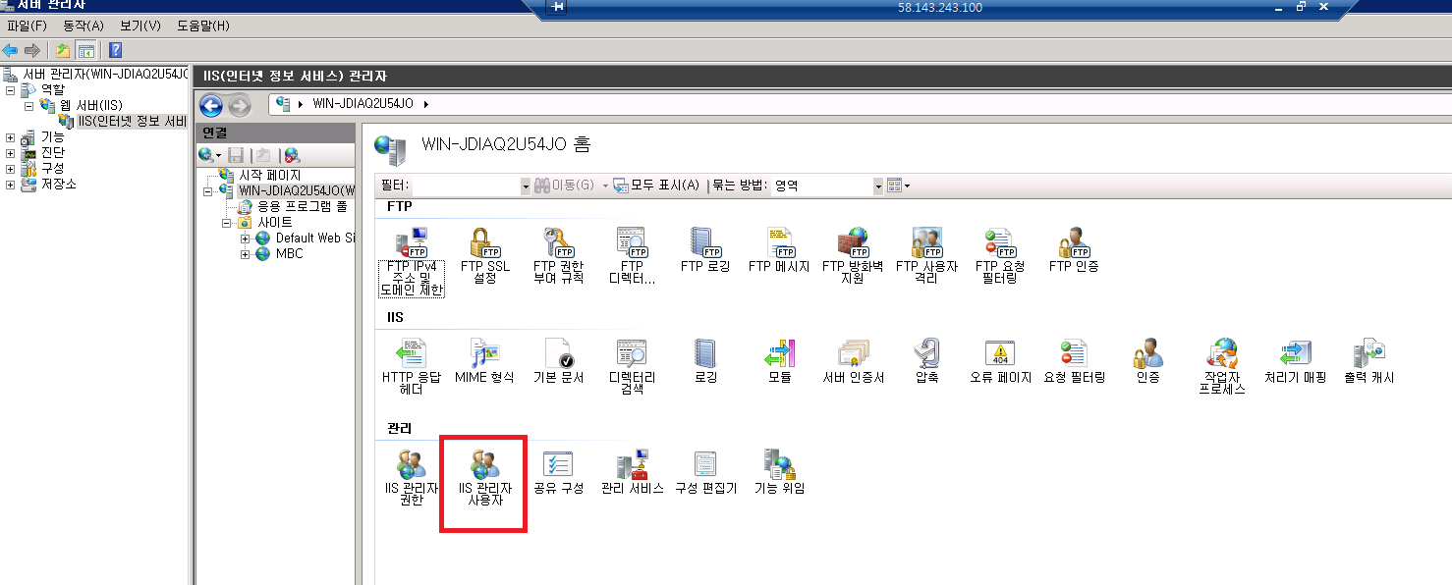

방화벽 허용, 특정포트 허용 ( 방화벽 사용하지 않는다면 진행 X )

제어판 -> Windows 방화벽 -> 고급설정 -> 인바운드 규칙 -> 새규칙 -> 포트 -> TCP,UDP선택 -> 특정포트 입력 -> 연결허용 -> 3개다 체크 -> 끝

FTP 사이트 추가

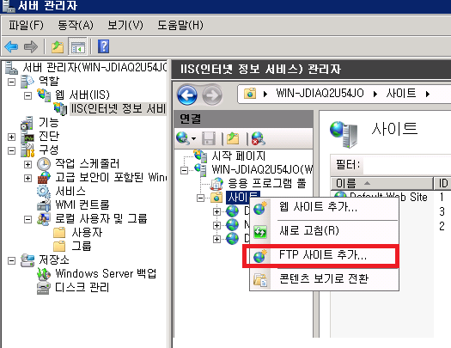

현재 디폴트 FTP경로는 C:\inetpub\ftproot (선택하고 싶은 경로 선택)

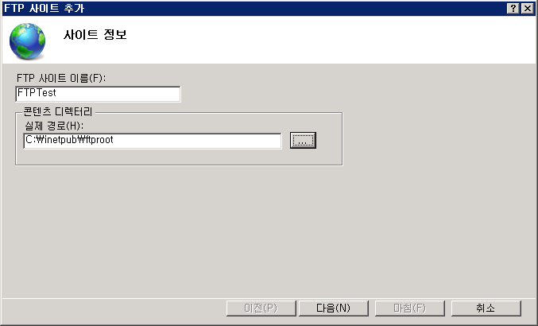

허용할 IP 입력 ( 입력하지 않을 시 모든 IP 허용 )

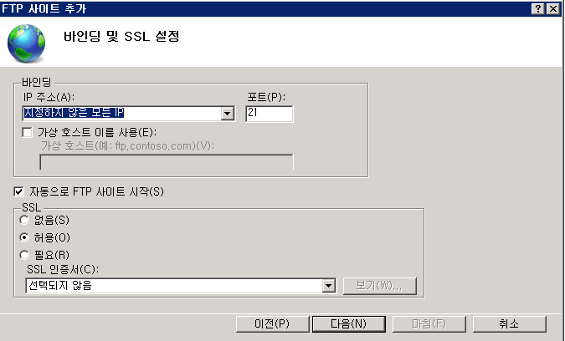

선택X

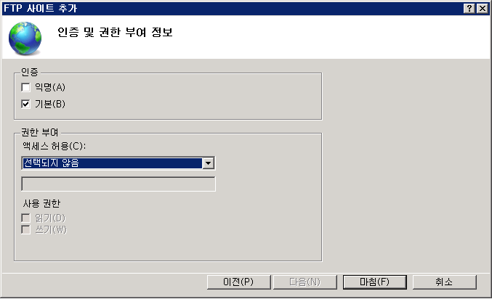

추가한 FTP사이트 클릭후 FTP 권한 부여 규칙 선택

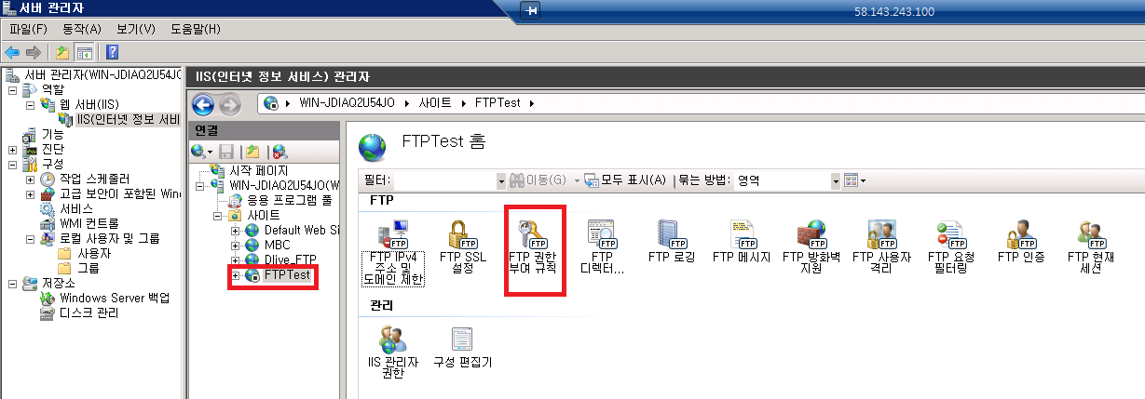

오른쪽 클릭하여 허용권한부여규칙추가

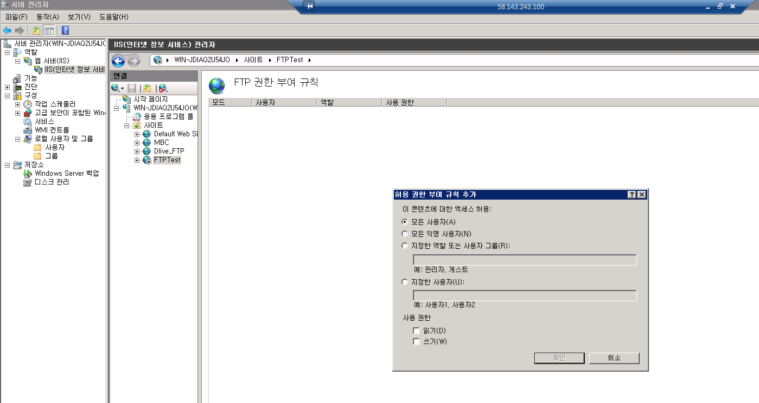

맨처음 추가했던 계정 입력 ( 읽기쓰기 권한은 상황에따라 설정)

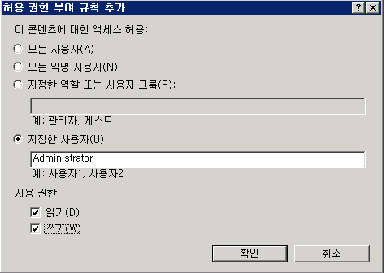

사이트 선택하여 FTP사이트 재시작

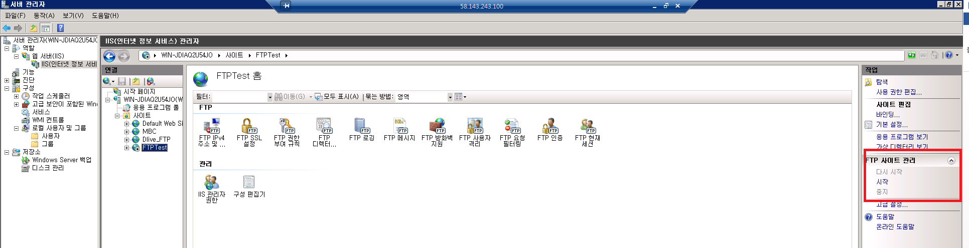

IIS 선택하여 IIS 다시시작

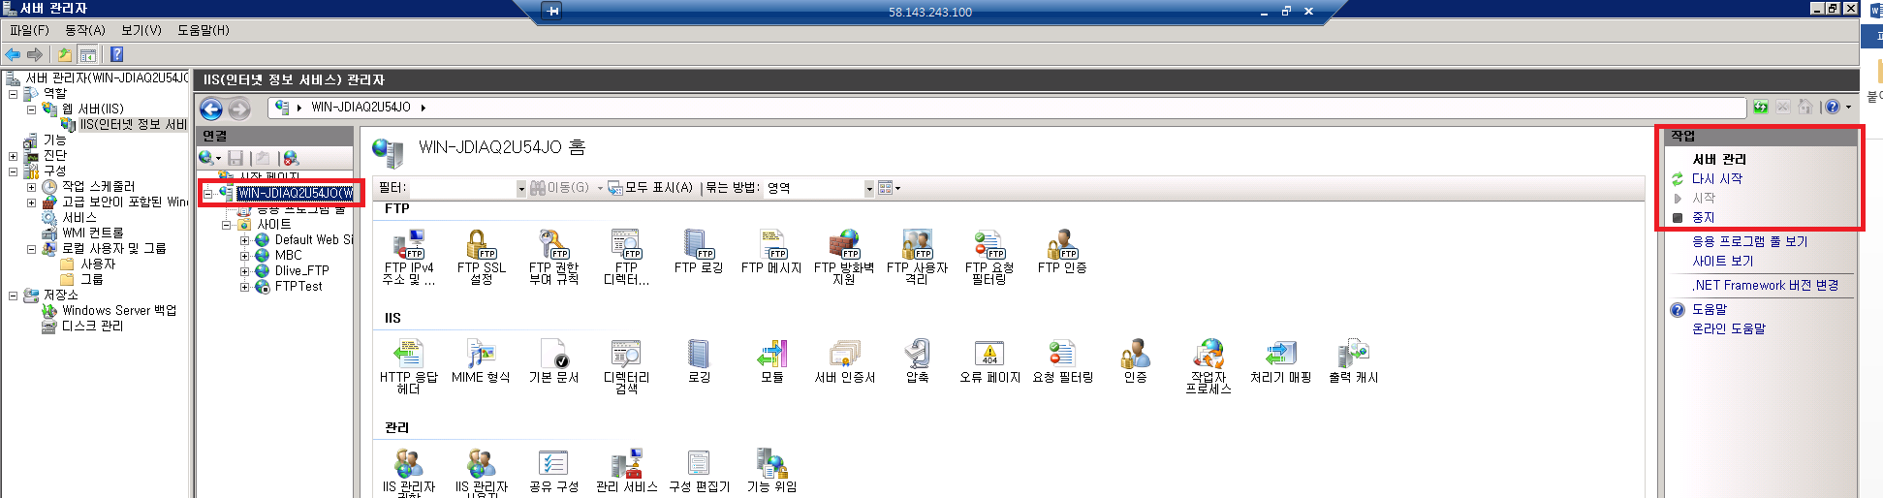

인터넷익스플로러( XFTP 파일질러 등 모두 가능) 를 이용하여 테스트

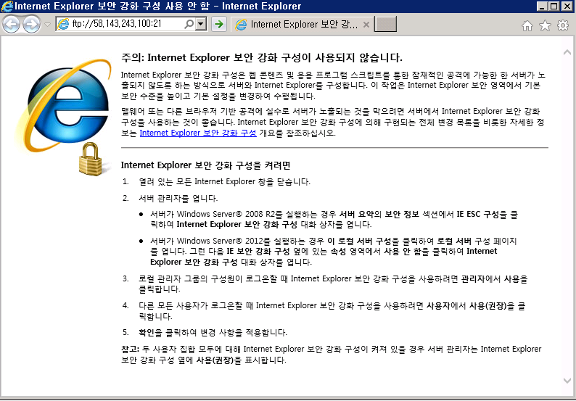

추가했던 계정을 이용하여 로그인 후 테스트 진행

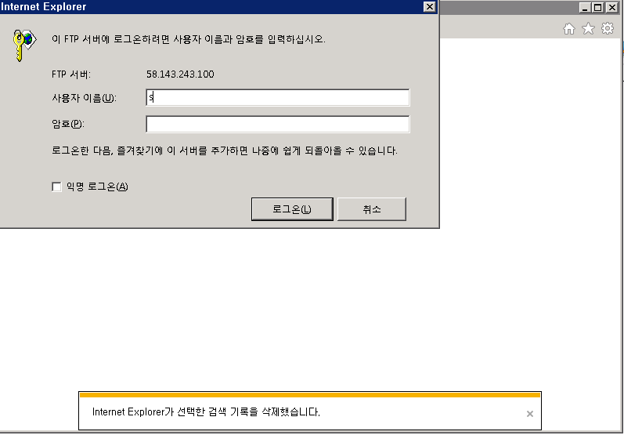

--------------------------------------------------------------------------------------------------------------

한글문서가 업로드가 안될 경우 아래와 같은 절차로 설정 변경

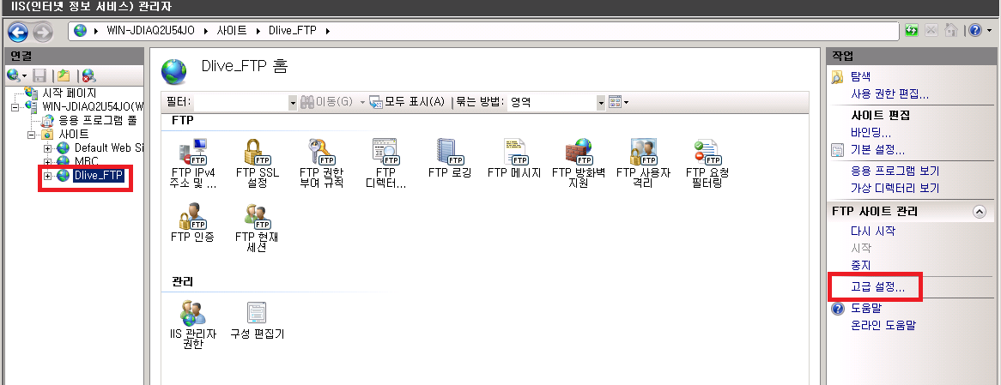

UTF8 허용 -> True로 되어 있는 설정 False로 변경 후 FTP사이트 및 IIS 재시작 후 확인

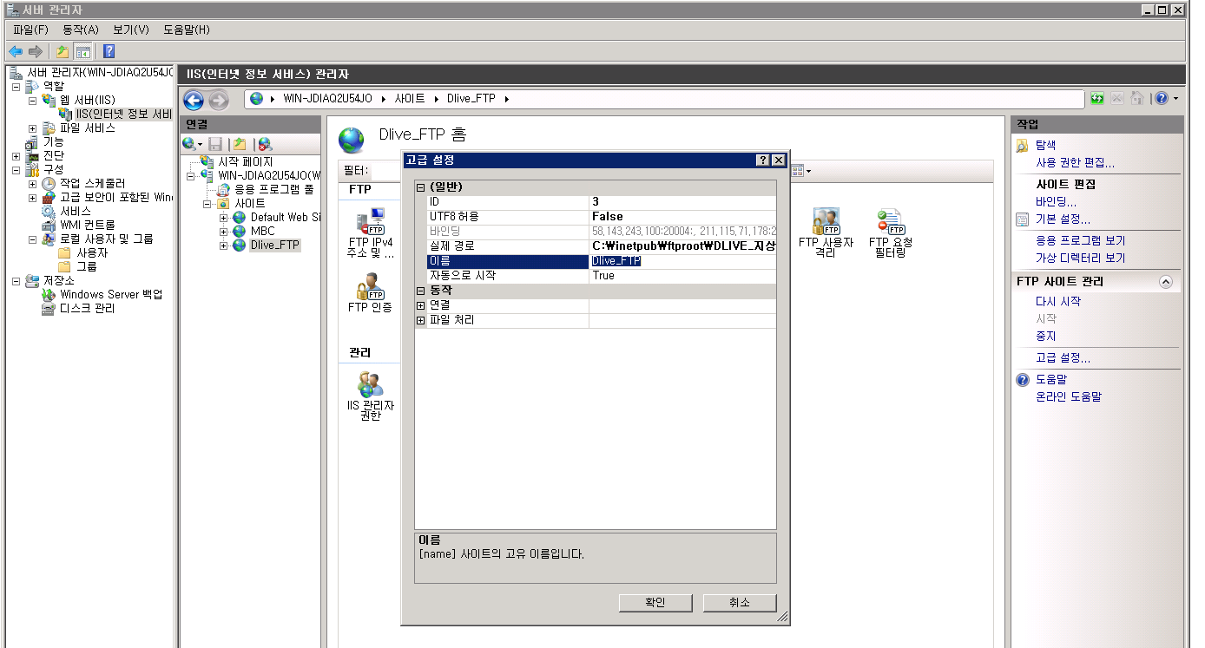

--------------------------------------------------------------------------------------------------------------

IP, Port 차단or허용 방법

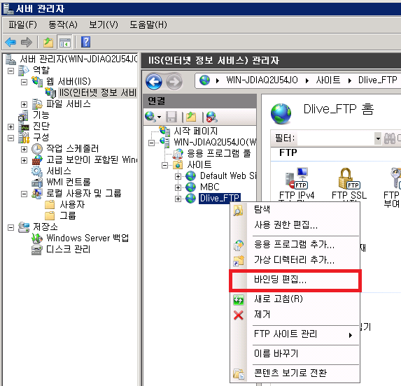

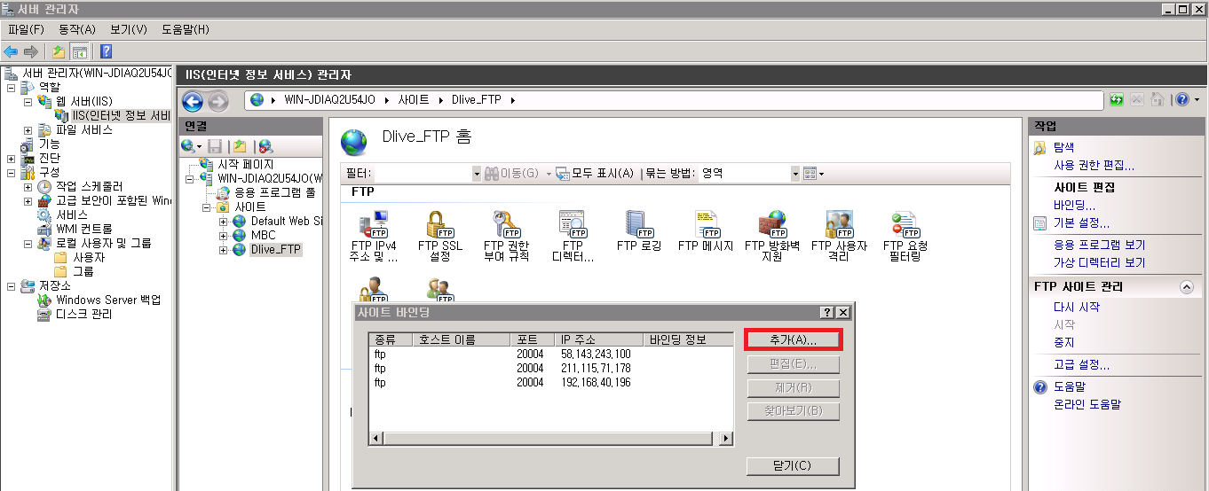

종류 HTTPS -> FTP 변경, IP주소 입력, 포트 입력 ( 아래와같이 설정시 192.168.1.1 IP를 제외한 모든 IP에 대해서 접근 불가, 192.168.1.1 IP도 포트는20004번만 허용)

